1. ТЕРМИНЫ И ОПРЕДЕЛЕНИЯ 3
2. ОБЩИЕ ПОЛОЖЕНИЯ 3
2.1. Наименование Системы 3
2.2. Назначение Системы 3
2.3. Технологии реализации Системы 3
3. ТРЕБОВАНИЯ И ОГРАНИЧЕНИЯ 3
3.1. Требования к графическому дизайну 4
3.2. Требования к интеграции со смежными системами 4
3.3. Требования к географии и локализации 4
3.4. Требования к пользователям Системы 4
4. ОПИСАНИЕ ИНТЕРФЕЙСА 5
4.1. Лиги (соревнования) 5
4.2. Календарь лиги (соревнования) 7
4.3. Команды 11
4.4. Календарь команды 13
5. ПРИЛОЖЕНИЯ 16
5.1 Требования к сдаче 16
5.2 Рекомендуемая литература 17

1. ТЕРМИНЫ И ОПРЕДЕЛЕНИЯ

Система – разрабатываемая система «Система».
API - (англ. Application Programming Interface — программный интерфейс приложения) набор способов и правил, по которым различные программы общаются между собой и обмениваются данными.
UI KIT - готовый набор элементов пользовательского интерфейса.
Framework (Фреймворк) - библиотека которая помогает создавать/обновлять/удалять страницы либо отдельные элементы страницы.

2. ОБЩИЕ ПОЛОЖЕНИЯ

2.1. Наименование Системы
«Приложение для просмотра спортивной статистики «SoccerStat»», далее кратко «Система».

2.2. Назначение Системы
Система предназначена для просмотра матчей в рамках лиги (соревнований) и матчей команд.

2.2.1. Основные функции Системы
Система должна обеспечивать выполнение следующих функций:
- Просмотр списка лиг/соревнований;
- Просмотр списка команд;
- Просмотр списка матчей лиги/соревнования (календаря лиги);
- Просмотр списка матчей команды (календарь лиги).

2.3. Технологии реализации Системы

2.3.1. Web приложение
- Язык JS или TS
- Фреймворк React/Vuejs/Angular
- Любые UI KIT / Библиотеки (Оценивается рациональность выбора)

3. ТРЕБОВАНИЯ И ОГРАНИЧЕНИЯ
3.1.2. Требования к клиентской части

3.1.2.1. Веб приложение
Все страницы сайта должны корректно (согласно ТЗ) отображаться и работать в актуальных версиях браузеров (поддержка IE-11 не обязательна)

3.1. Требования к графическому дизайну

3.1.1. Размеры экрана
Гарантирована работа на следующих наиболее популярных экранах:
- iPhone 5: 1136 x 640 px (326 ppi);
- iPad1, iPad2: 768 x 1024 px (72 ppi);
- Desktop: 1366×768 и 1920×1080.

3.1.2. Ориентация
Поддержка портретной и ландшафтной ориентаций экрана.

3.2. Требования к интеграции со смежными системами
https://www.football-data.org/ .В качестве API для получения данных предполагается использование публичного API

Чтобы получить токен, требуется регистрация в сервисе. После регистрации на указанную почту отправляется токен. Токен не имеет ограничения по времени (сроку жизни).

Примечание 1. API https://www.football-data.org/ содержит ограничения на бесплатном тарифе, пользователю необходимо корректно сообщать о том, что данные не получены.
Примечание 2. Кандидат может использовать любое другое API при условии, что оно позволит получить необходимые для выполнения задания данные.

3.3. Требования к географии и локализации
● Русский интерфейс пользователя.
● Учет временных зон. Перевод времени из UTC в локальное время пользователя.

3.4. Требования к пользователям Системы
Реализация авторизации не предполагается. Реализуемый функционал доступен неавторизованным пользователям системы.
Пользователи Системы:
- Неавторизованный пользователь.
Права:
  - Просмотр списка лиг/соревнований;
  - Просмотр списка команд;
  - Просмотр списка матчей лиги/соревнования (календаря лиги);
  - Просмотр списка матчей команды (календарь лиги).

4. ОПИСАНИЕ ИНТЕРФЕЙСА

4.1. Лиги (соревнования)

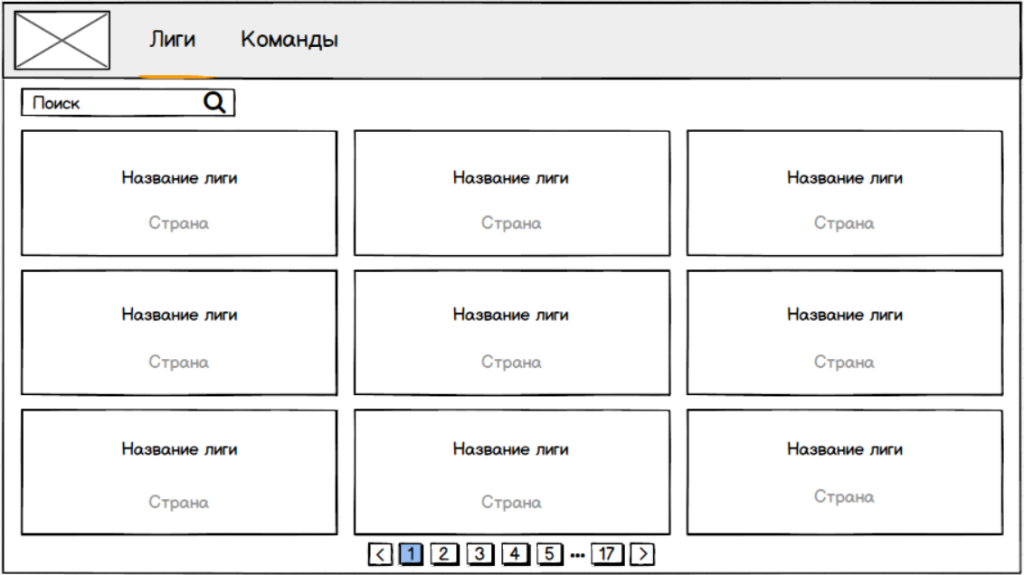
Рисунок 1. Страница “Лиги”
Описание страницы “Лиги”

Элемент | Описание | Как заполнять  (на примере API https://www.football-data.org/ )
 | Текстовый поиск по всем страницам. Средствами UI. | -
 | Блок с информацией о лиги.  Название лиги и Страна.  При нажатии на блок переход на календарь лиги. | GET http://api.football-data.org/v2/competitions/  Вызов при переходе на страницу лиги - GET http://api.football-data.org/v2/competitions/{id}/matches  где {id} - competitions[].id
  параметр на UI | параметр в JSON
  Название лиги | competitions[].name
  Страна | competitions[].area.name
 | Пагинация.  Реализуется средствами UI. | Общее количество записей в ответе - count в  GET http://api.football-data.org/v2/competitions/

4.2. Календарь лиги (соревнования)

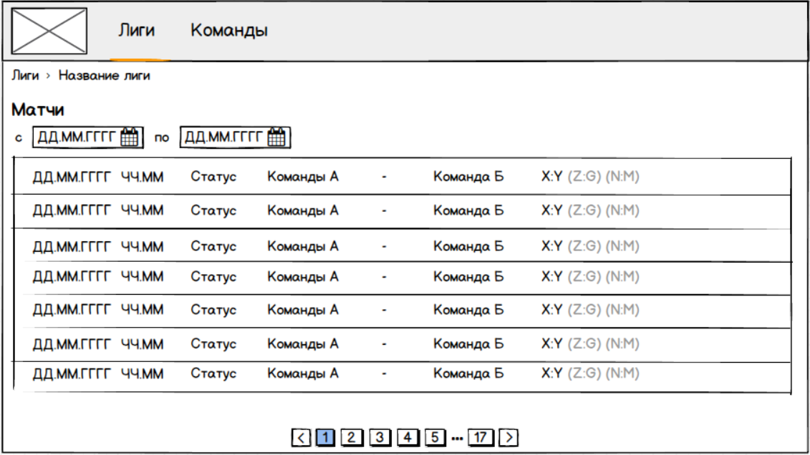
Рисунок 2. Страница “Календарь лиги”
Описание страницы “Календарь лиги”

Элемент | Описание | Как заполнять  (на примере API https://www.football-data.org/ )
 | Навигационная цепочка (хлебные крошки) | GET http://api.football-data.org/v2/competitions/{id}/matches
  параметр на UI | параметр в JSON
  Название лиги | competition.name
 | Фильтр по дате (с, по)  При указании даты, данные должны фильтроваться по дате проведения матча.  Примечание. Для фильтрации по дате через API, обязательно должны быть заполнены “дата с” и “дата по”. | Для использования фильтрации средствами API  нужно заполнить query-параметры при вызове метода  GET http://api.football-data.org/v2/competitions/{id}/matches?dateFrom={DATE}&dateTo={DATE}  Например http://api.football-data.org/v2/competitions/2016/matches?dateFrom=2022-01-01&dateTo=2022-12-31
 | Дата проведения матча
  параметр на UI | параметр в JSON
  ДД.ММ.ГГГГ  (дата проведения матча) | дата из поля  matches[].utcDate
 | Время
  параметр на UI | параметр в JSON
  ДД.ММ.ГГГГ  (дата проведения матча) | время из поля  matches[].utcDate
 | Статус матча
  параметр на UI | параметр в JSON
  Статус | matches[].status
  значение на UI | значение в JSON
  Запланирован | SCHEDULED
  В прямом эфире | LIVE
  В игре | IN_PLAY
  Пауза | PAUSED
  Завершен | FINISHED
  Отложен | POSTPONED
  Приостановлен | SUSPENDED
  Отменен | CANCELED
 | Названия команд участвующих в матче
  параметр на UI | параметр в JSON
  Команда А (домашняя команда) | matches[].homeTeam.name
  Команда Б (гостевая команда) | matches[].awayTeam.name
 | Счёт. Счёт в основное время, счёт в дополнительное время, итог пенальти.  Примечание. Отображаются значения только отличные от null
  параметр на UI | параметр в JSON
  X  (домашняя команда, счет в основное время) | matches[].score.fullTime.homeTeam
  Y  (гостевая команда, счёт в основное время) | matches[].score.fullTime.awayTeam
  Z  (домашняя команда, счёт в дополнительное время) | matches[].score.extraTime.homeTeam
  G  (гостевая команда, счёт в дополнительное время) | matches[].score.extraTime.awayTeam
  N  (домашняя команда, счет в серии пенальти) | matches[].score.penalties.homeTeam
  M  (гостевая команда, счет в серии пенальти) | matches[].score.penalties.awayTeam
 | Пагинация.  Реализуется средствами UI. | общее количество записей в ответе - count в  GET http://api.football-data.org/v2/competitions/{id}/matches

4.3. Команды

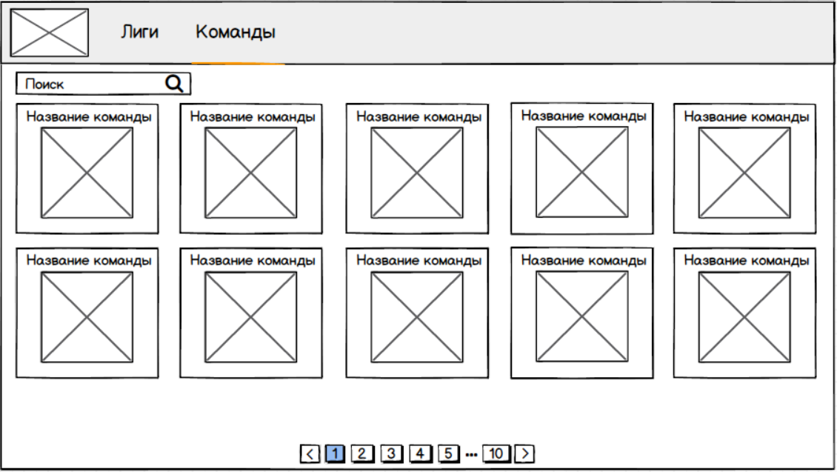
Рисунок 3. Страница “Команды”
Описание страницы “Команды”

Элемент | Описание | Как заполнять  (на примере API https://www.football-data.org/ )
 | Текстовый поиск по всем страницам. Средствами UI. | -
 | Блок с информацией о команде.  Название команды и логотип.  При нажатии на блок переход на календарь команды. | GET https://api.football-data.org/v2/teams  Вызов при переходе на страницу команды (календарь команды)  Для получения списка матчей команды: GET https://api.football-data.org/v2/teams/{id}/matches  где {id} - teams[].id  Для получения названия команды: GET http://api.football-data.org/v2/teams/{id}
  параметр на UI | параметр в JSON
  Название команды | teams[].name
  логотип | изображение полученное по ссылке teams[].crestUrl
 | Пагинация.  Реализуется средствами UI. | общее количество записей в ответе - count в  GET https://api.football-data.org/v2/teams

4.4. Календарь команды

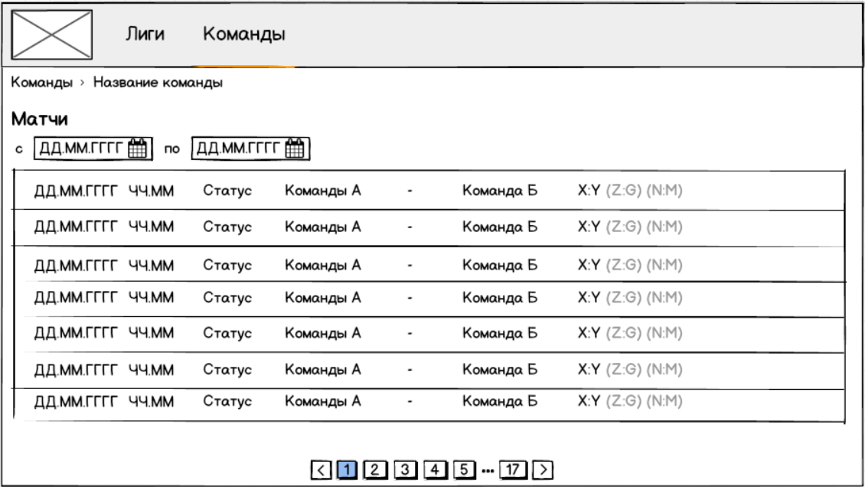
Рисунок 4. Страница “Календарь команды”
Описание страницы “Календарь команды”

Элемент | Описание | Как заполнять  (на примере API https://www.football-data.org/ )
 | Навигационная цепочка (хлебные крошки) | GET http://api.football-data.org/v2/teams/{id}
  параметр на UI | параметр в JSON
  Название команды | name
 | Фильтр по дате (с, по)  При указании даты, данные должны фильтроваться по дате проведения матча.  Примечание. Для фильтрации по дате через API, обязательно должны быть заполнены “дата с” и “дата по”. | Для использования фильтрации средствами API  нужно заполнить query-параметры при вызове метода  GET https://api.football-data.org/v2/teams/{id}/matches?dateFrom={DATE}&dateTo={DATE}  Например https://api.football-data.org/v2/teams/57/matches?dateFrom=2022-01-01&dateTo=2022-12-31
 | Дата проведения матча
  параметр на UI | параметр в JSON
  ДД.ММ.ГГГГ  (дата проведения матча) | дата из поля  matches[].utcDate
 | Время
  параметр на UI | параметр в JSON
  ДД.ММ.ГГГГ  (дата проведения матча) | время из поля  matches[].utcDate
 | Статус матча
  параметр на UI | параметр в JSON
  Статус | matches[].status
  значение на UI | значение в JSON
  Запланирован | SCHEDULED
  В прямом эфире | LIVE
  В игре | IN_PLAY
  Пауза | PAUSED
  Завершен | FINISHED
  Отложен | POSTPONED
  Приостановлен | SUSPENDED
  Отменен | CANCELED
 | Названия команд участвующих в матче
  параметр на UI | параметр в JSON
  Команда А (домашняя команда) | matches[].homeTeam.name
  Команда Б (гостевая команда) | matches[].awayTeam.name
 | Счёт. Счёт в основное время, счёт в дополнительное время, итог пенальти.  Примечание. Отображаются значения только отличные от null
  параметр на UI | параметр в JSON
  X  (домашняя команда, счет в основное время) | matches[].score.fullTime.homeTeam
  Y  (гостевая команда, счёт в основное время) | matches[].score.fullTime.awayTeam
  Z  (домашняя команда, счёт в дополнительное время) | matches[].score.extraTime.homeTeam
  G  (гостевая команда, счёт в дополнительное время) | matches[].score.extraTime.awayTeam
  N  (домашняя команда, счет в серии пенальти) | matches[].score.penalties.homeTeam
  M  (гостевая команда, счет в серии пенальти) | matches[].score.penalties.awayTeam
 | Пагинация.  Реализуется средствами UI. | общее количество записей в ответе - count в  GET https://api.football-data.org/v2/teams/{id}/matches

5. ПРИЛОЖЕНИЯ

5.1 Требования к сдаче
Проект должен быть выложен на репозиторий GitHub, код должен быть чистым (желательно использовать линты и prettier для автоматического контроля), в индекс не должны попадать временные файлы, файлы настроек проекта и библиотек.

Ключи к API не должны быть захардкожены - это значит что они должны быть вынесены в переменные окружения, в самом коде ключа быть не должно.

Плюсом к сдаче приложения будет настроенный деплой на gh-pages.

При оценке входного тестового задания на поток Frontend, будет осуществляться оценка работы по следующим критериям:
- адаптивность;
- логика;
- полнота решения;
- качество верстки;
- качество реализованной логики;
- качество настроенного окружения;
- комплексно полнота решения и используемые технологии.

5.2 Рекомендуемая литература
JS
https://learn.javascript.ru/

Верстка
https://html5book.ru/css-css3/
http://htmlbook.ru/html

ReactJS:
https://ru.reactjs.org
https://github.com/rtivital/react-things
https://learn.javascript.ru/screencast/react

React Native:
https://www.youtube.com/channel/UCOxewePwIQATdHTD3yZ2UZw/playlists
https://apptractor.ru/info/articles/react-native-primeryi-komponentyi-tutorialyi-i-knigi.html

Сервис доставки товаров

Общее описание задачи
Есть список товаров, которые клиенты могут себе заказывать, а курьеры доставлять.

Пользователь
Имеет:
- Имя
- Email
- Телефон

Может быть Клиентом, Курьером, или в обеих ролях сразу.

Товар
Состоит из:
- Названия
- Описания
- Цены
- Картинки

Заказ
Содержит идентификатор заказчика (устанавливается автоматически)
Список идентификаторов продуктов
Может иметь статусы:
- Created
- Delivering
- Delivered
- Done
- Canceled

Товары заполняются самостоятельно, силами разработчика, прямо в базу.

Список товаров и картинки можете выбрать и найти сами, но вот несколько сайтов, которые можно использовать:
- https://kamnevedy.ru/
- https://www.kfc.ru/
- https://www.chitai-gorod.ru/

Требования
Пользователь должен иметь возможность:
- Зарегистрироваться
- Редактировать данные своего профиля (имя, email, телефон)
- Пополнять свой баланс

Клиент должен иметь возможность:
- Просматривать список доступных для заказа товаров. С картинкой, именем, описанием и ценой
- Выбирать конкретный товар для заказа
- Отслеживать статус заказа
- Менять статус заказа
Delivered -> Done
Any -> Canceled
- Просматривать список прошлых заказов
- Видеть кто доставил заказ. Имя и телефон курьера

Курьер должен иметь возможность:
- Просматривать список открытых текущих заказов (которые ещё не взяли другие курьеры)
- Выбирать конкретный заказ на доставку
- Менять статус заказа
Created -> Delivering
Delivering -> Delivered
Any -> Canceled
- Просматривать список прошлых доставок

Общие требования:
- Весь пользовательский интерфейс на английском языке
- После оформления заказа у клиента списывается его стоимость
- После завершения заказа (статус Done) 10% его стоимости переводится курьеру

Дополнительные требования
Выполнять только после реализации остальных и согласия куратора, а так же друг за другом.

- Реализовать корзину товаров. Теперь в заказе может быть несколько товаров.
- Отображать популярность товаров. Как часто пользователи выбирают данный товар.
- Реализовать возможность курьерам подаваться на заказ, а клиент выбирает каким курьером он хочет его доставить
- Рейтинг курьеров (клиент оценивает удовлетворённость, среднее значение относящееся к курьеру видит при выборе курьеров)
- Добавить вес продуктам ввести у курьеров ограничение по грузоподьёмности
- У курьеров ввести Статус(open)
- Добавить к заказу историю статусов и ввести возможность оценвать среднее время доставки курьером в добавок к рейтингу
- Добавить Роль Администратор
  - Администратор может менять статусы заказов как угодно
  - Имеет возможность отслеживать какие заказы какими курьерами выполняются

Технические требования:

Технологии:
- NodeJS v. 10+
- ES6+ JavaScript
- Sequelize: http://docs.sequelizejs.com/
- Koa2: https://github.com/koajs/koa
- REST API (HTTP)
- Passport: http://www.passportjs.org/

Backend packages to use:
- koa-static: to serve static files
- koa-router: to manage routes
- koa-body: to parse the body of HTTP request
- pino: to write logs

Общие требования:
- Наличие конфигурационных файлов для разных окружений (как минимум development и test). В этих файлах должны храниться настройки подключения к базе данных
- Наличие логирования
- Codestyle-checker
- Покрытие основных сценариев тестами
- В качестве хранилища пользовательских сессий необходимо использовать таблицу БД

Эндпоинты, которые нужно реализовать

- users
  - GET - список всех пользователей
- users/profile
  - GET - профиль текущего пользователя
- users/login
  - POST
- users/register
  - POST
- users/:id
  - GET - вернуть данные профайла пользователя
  - PUT - обновить данные профайла пользователя
  - DELETE - удалить пользователя
- products
  - POST - добавить продукт
  - GET - список доступных продуктов
- products/:id
  - GET - информация о продукте,
  - PUT - изменить продукт,
  - DELETE - удалить продукт
- /orders
  - POST - для клиентов создание заказа
- /orders/id
  - GET - информация о заказе
  - PUT - для клиентов изменить статус заказа если ещё не взят в доставку, для курьеров взять заказ в доставку
- /users/:id/orders
  - GET - для всех список заказов пользователя
  - (для курьеров список заказов на которые они могут претендовать)

